CoreMaker-01_V1.1- PWM控制外接LED和風扇

* 硬體介紹
* J6腳位介紹(詳細請看Board overview/connector)
* 5V、GND
* 3.3V、GND
* PWM

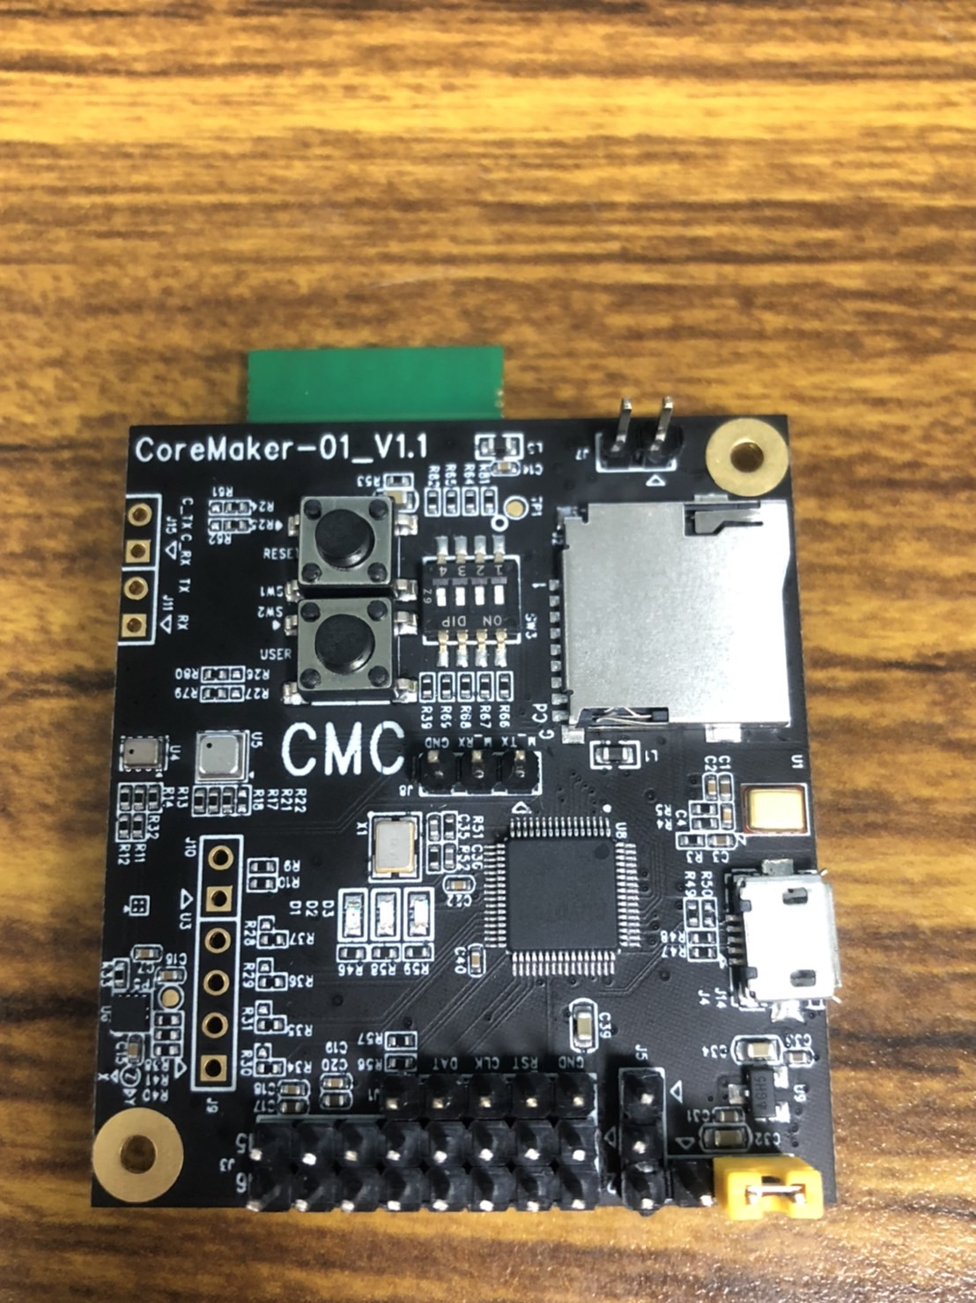

PWM

5V

GND

3.3V

GND

* 程式碼修改

1. 修改CMakeLists.txt 第38 行，將target_sources 中 “main.cpp” 改為 “PWM_LED.cpp”。

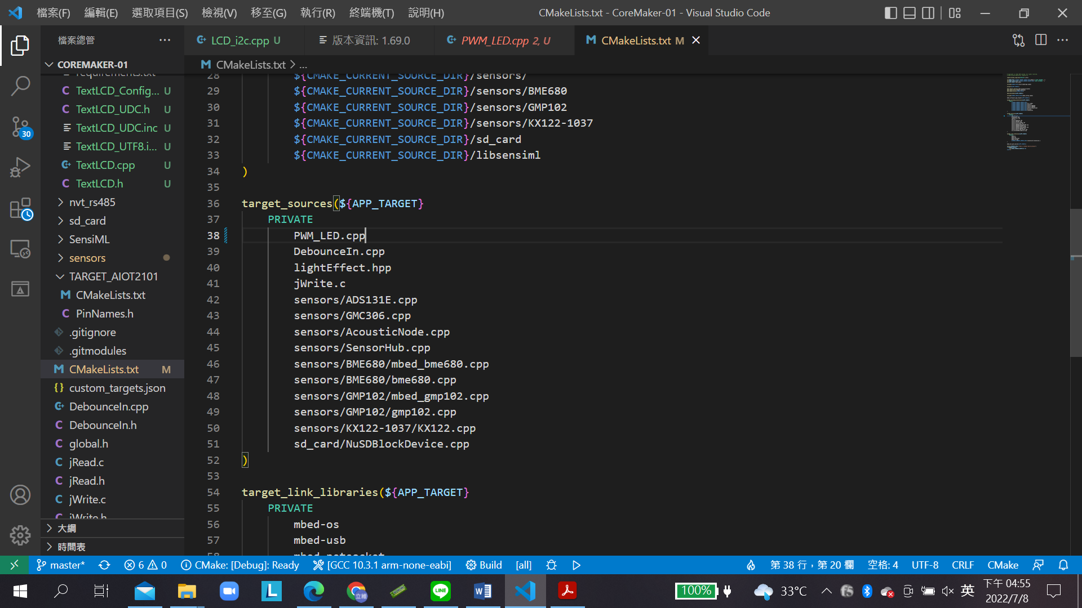

* 編譯

1. 點擊 “開始”，輸入 “cmd”，開啟 “命令提示字元”。



2. 輸入 “cd CoreMaker-01” 進入韌體程式所在的資料夾。

3. 輸入 “mbed-tools compile -m AIOT2101 -t GCC_ARM” 開始編譯，若是 初次編譯會需要較⾧的時間。



4. 編譯完成會在CoreMaker-01 /cmake_build/AIOT2101/develop/GCC_ARM/目錄下， 產生AIOT_2101.bin 檔案。



* 燒錄

1. 使用Micro USB to USB 轉接線，連接CoreMaker 與PC。

2. 同時按下SW1 及SW2 按鍵。

3. 先放開SW1，再放開SW2。

4. CoreMaker 上的紅色LED 不再閃爍，表示進入燒錄模式，若紅色LED 仍然閃爍，重複步驟2 跟3。



5. 解壓縮CoreMaker-01/CMC_ISP/CMC_ISP.zip，執行解開後的CMC_ISP.exe 開啟程式。

6. 在Connection Interface 選單選擇 “USB”，點擊 “Connect”，確認連線成功。



7. 選擇編譯完成的AIOT_2101.bin 檔案，點擊 “Start” 開始燒錄。



* CoreMaker-01 與 LED 的接線

1. 使用 Micro USB to USB 轉接線，連接供電裝置 (PC、行動電源等) 提供 CoreMaker-01 電力
2. J6 中的PWM 接LED正極、GND接LED負極

* CoreMaker-01 與風扇的接線
  1. 使用 Micro USB to USB 轉接線，連接供電裝置 (PC、行動電源等) 提供 CoreMaker-01 電力
  2. J6中的5V接風扇正極、GND接LED負極、PWM接風扇的PWM